В рамках краевой экологической акции "Сдай батарейку-спаси планету " учениками нашей школы было собрано 20,5 кг батареек.
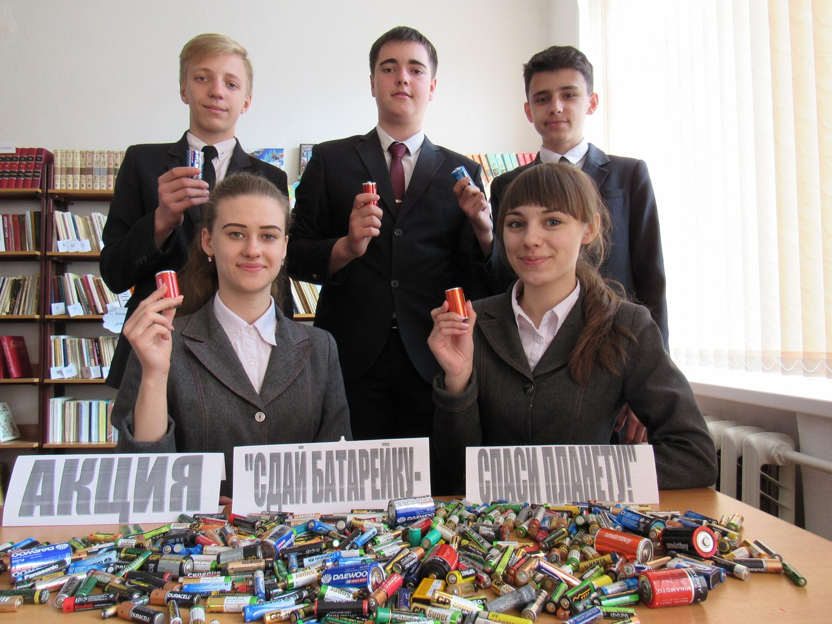
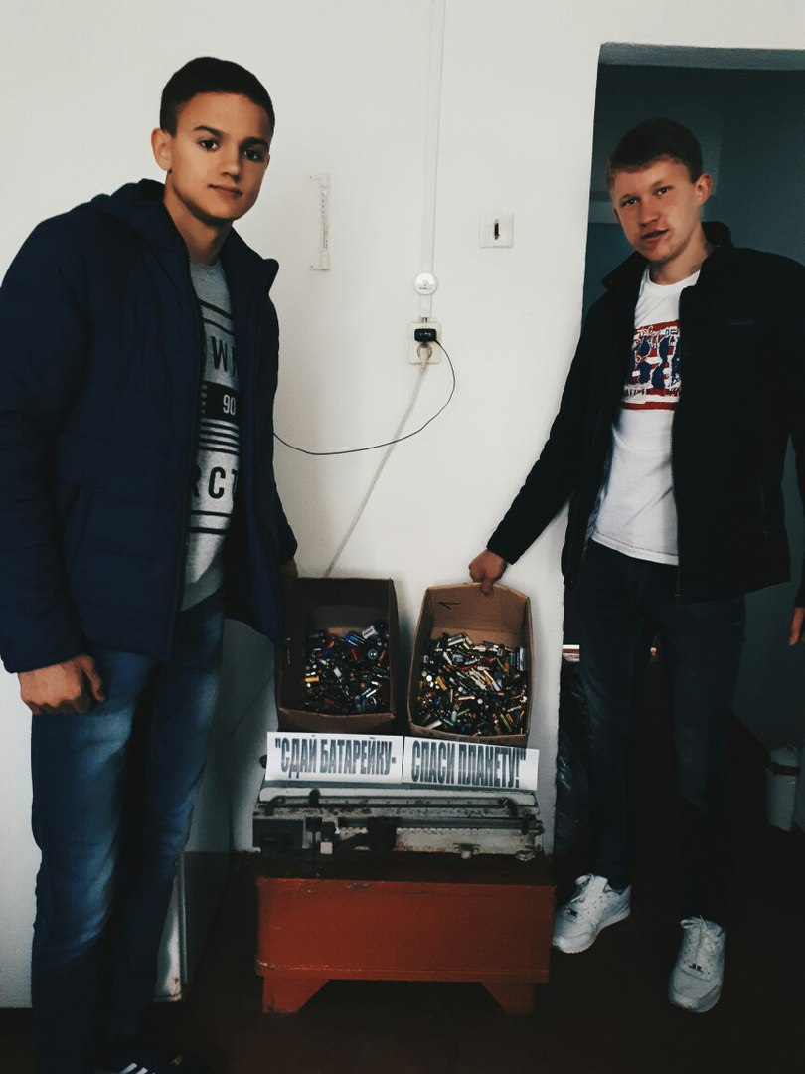

15 апреля 2017 года учащиеся 11 класса приняли участие в экологической акции «Чистый город. Чистые берега». Ребята очистили от мусора берег пруда в станице Кисляковской.
